Коньячный завод «Темрюк»

В солнечном городе Темрюке на Таманском полуострове находится коньячный завод, чья продукция пользуется неизменным спросом на всей территории России. Уникальные природные условия позволяют выращивать виноград отменного качества. Предприятие специализируется на производстве коньяков и вин в относительно недорогом сегменте. Продукция завода не раз получала высокие оценки от экспертов и награды на престижных конкурсах.

С основанием винсовхоза «Комсомольский» в 1962 году стартовала история компании, изначально специализировавшейся на изготовлении качественных игристых, десертных, марочных и сухих вин.  Особенности климата и географии Таманского полуострова таковы, что для виноградарства в этих края природа создала самые благоприятные условия. Поэтому в 1991 году было принято решение заняться производством коньяка, а в 2002 году совхоз был переименован в ООО «Коньячный завод «Темрюк».

Для получения самого благородного из крепких напитков необходимо, чтобы мастерство виноделов сочеталось с соблюдением вековых традиций. В 1991 году на коньячном заводе «Темрюк» был заложен первый коньячный дистиллят. Для производства всех вин и коньяков на предприятии используются строго классические технологии. Обладая богатым насыщенным вкусом, продукция завода пользуется заслуженным спросом у потребителей.  Знаменитый коньяк «Темрюк» впервые поступил в продажу в 1996 году.

**Награды коньяка «Темрюк»:**

* бронза на межрегиональной выставке-ярмарке «Вина и напитки 98» в г. Анапа,1998 г.;
* бронза на межрегиональной выставке-ярмарке «Вина и напитки 99» в г. Краснодаре, 1999 г.;
* бронза на «Петербургской ярмарке вин и водок 99» в г. Санкт-Петербург, 1999 г.;
* бронза на «Петербургской ярмарке вин и водок 2000» в г. Санкт-Петербург, 2000 г.;
* бронза на межрегиональной выставке-ярмарке «Вина и напитки 2000» в г. Анапа, 2000 г.;
* бронза на межрегиональной выставке-ярмарке «Вина и напитки 2001» в г. Краснодар, 2001 г.;
* бронза на конкурсе «Коктейль 2001» в г. Ставрополь, 2001 г.;
* бронза на межрегиональной выставке-ярмарке «Вина и напитки 2004» в г. Краснодар, 2004 г.;
* серебро на конкурсе «Рог изобилия 2000» в г. Ставрополь, 2000 г.;
* серебро на межрегиональной выставке-ярмарке «Вина и напитки 2003» в г. Краснодар, 2003 г.;
* серебро на международном конкурсе «Золотой Грифон» в г. Ялта, 2012 г.

Новый Темрюк, 3 года, коньяк российский

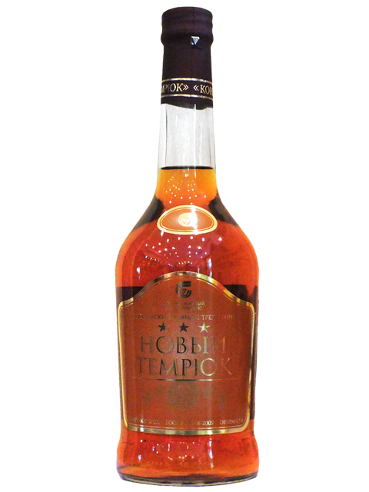

**Страна производства:** Россия, г Темрюк

**Производитель:** ООО «Коньячный завод «Темрюк»

**Категория**: виноградный бренди

**Крепость:** 40 %об.

**Особенность:** часть выдерживается в дубовых бочках, а часть – в эмалированных цистернах с дубовой клепкой

**Выдержка:** не менее трех лет

**Сорта винограда:** Дунавски Лозур, Первенец Магарача, Фетяска

**Цвет**: золотисто-янтарный

**Аромат:** раскрывается нотками ванили, фруктов и цветов.

**Вкус:** гармоничный вкус с хорошо развитыми плодово-цветочными и ванильными тонами в послевкусии

**Как употреблять:** в сочетании с кофе и шоколадом и в составе коктейлей

Использование сортов винограда Дунавский Лозур и Фетяска, родиной которых являются балканские страны, разительно отличают бренди КЗ «Темрюк» от бренди других российских производителей.

Темрюк, 4 года, коньяк российский

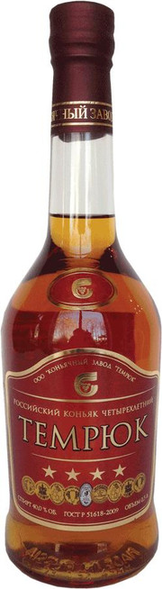

**Страна производства:** Россия, г Темрюк

**Производитель:** ООО «Коньячный завод «Темрюк»

**Категория**: виноградный бренди

**Крепость:** 40 %об.

**Особенность:** часть выдерживается в дубовых бочках, а часть – в эмалированных цистернах с дубовой клепкой

**Выдержка:** не менее четырех лет

**Сорта винограда:** Дунавски Лозур, Первенец Магарача, Фетяска

**Цвет**: золотисто-янтарный

**Аромат:** приятный, с легкими оттенками ванили, сухофруктов и специй

**Вкус:** округлый вкус с нотами пряностей и сухофруктов в бархатистом послевкусии

**Как употреблять:** в сочетании с кофе и шоколадом и в составе коктейлей

Использование сортов винограда Дунавский Лозур и Фетяска, родиной которых являются балканские страны, разительно отличают бренди КЗ «Темрюк» от бренди других российских производителей.

5 Звездочек, 5 лет, коньяк российский

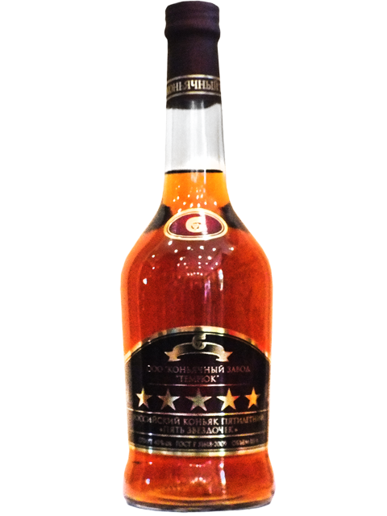

**Страна производства:** Россия, г Темрюк

**Производитель:** ООО «Коньячный завод «Темрюк»

**Категория**: виноградный бренди

**Крепость:** 40 %об.

**Особенность:** часть выдерживается в дубовых бочках, а часть – в эмалированных цистернах с дубовой клепкой

**Выдержка:** не менее пяти лет

**Сорта винограда:** Дунавски Лозур, Первенец Магарача, Фетяска

**Цвет**: золотисто-янтарный

**Аромат:** раскрывается тонами сухофруктов, в частности изюма, оттенками специй, древесины и табака

**Вкус:** гармоничный, с хорошо развитыми цветочно-фруктовыми и ванильными тонами в послевкусии

**Как употреблять:** как дижестив или в сочетании с кофе и шоколадом и в составе коктейлей

Использование сортов винограда Дунавский Лозур и Фетяска, родиной которых являются балканские страны, разительно отличают бренди КЗ «Темрюк» от бренди других российских производителей.